ПАМЯТКА
На землях общего пользования населенных пунктов запрещается разводить костры, использовать открытый огонь для приготовления пищи вне специально отведенных и оборудованных для этого мест, а также сжигать отходы, кроме мест и (или) способов установленнных органами местного самоуправления.
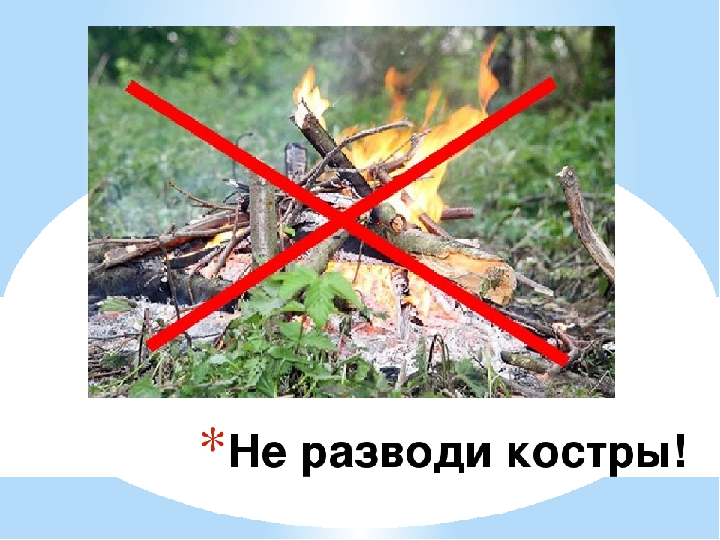
Правообладатели змемельных участков, расположенных в границах населенных пунктов и на территориях общего пользования вне границ населенных пугктов обязаны производить своевременную уборку мусора, сухой растительности и покос травы.

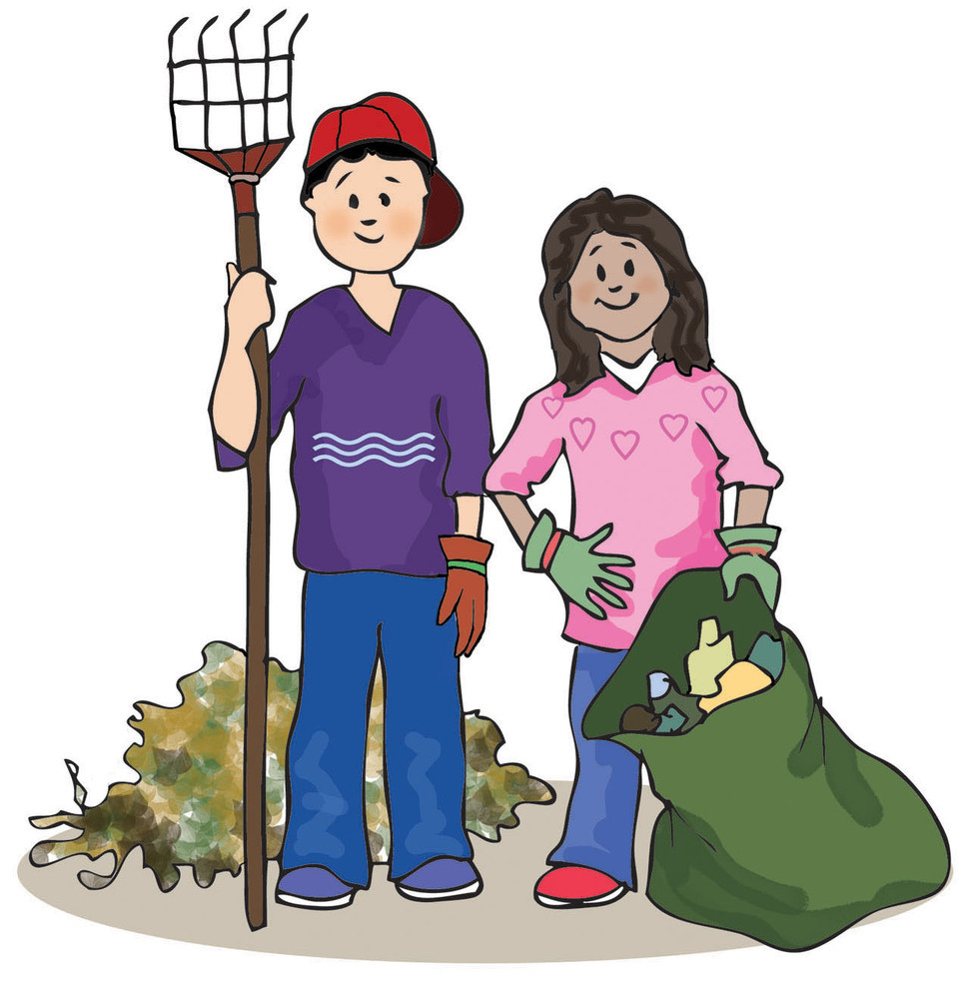
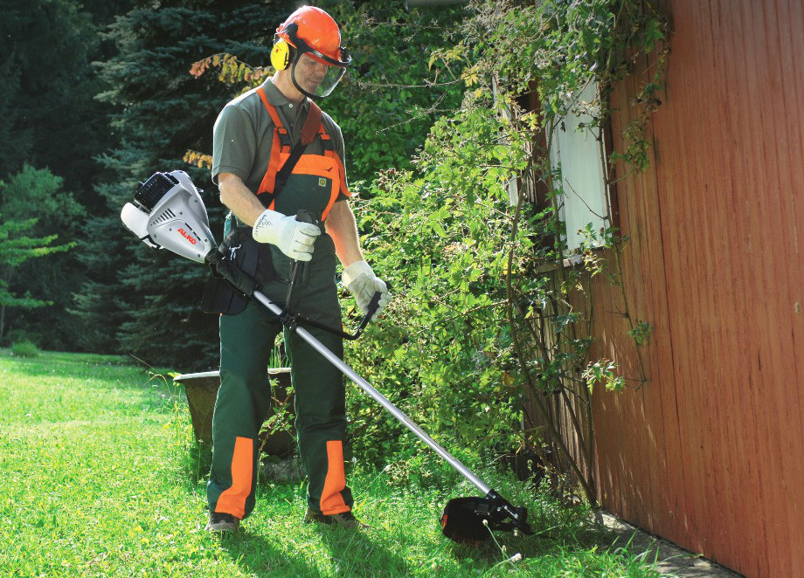
На территориях общего пользования городских и сельских поселений, городских и муниципальных округов, на территориях садоводства или огородничества, в том числе вне границ указанных территорий, в охранных зонах линий электропередачи, электрических станций и подстанций, а также в лесах, лесопарковых зонах и на землях сельскохозяйственного назначения запрещается устраивать свалки отходов.
